**T. P. Nº 8 -- Respuestas**

**Sistemas de ecuaciones lineales**

**Problema 1**

a) Sol. = {}, Sistema Incompatible (SI)

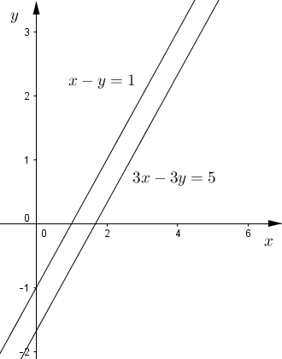

b) Sol. = $\left(2,-5\right)$ Sistema Compatible Determinado (SCD)

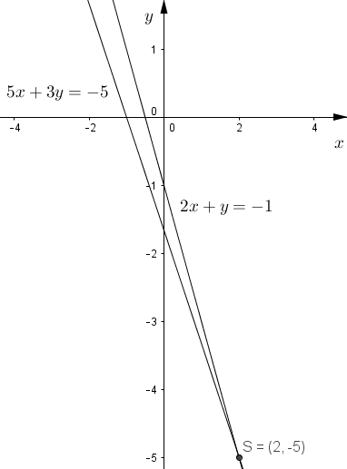

c) Sol. = $R$, Sistema Compatible Indeterminado (SCI)

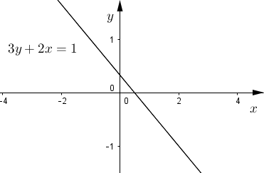

d) Sol.= $\left(\frac{1}{2},\frac{1}{4}\right)$ SCD

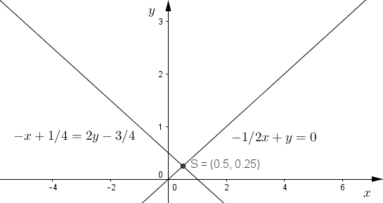

e) Sol.= $R$ (SCI)

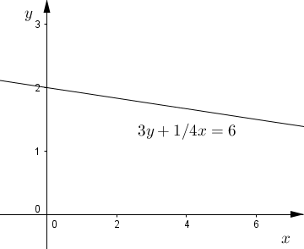

f) Sol. = $\left(-3,2\right)$ (SCD)

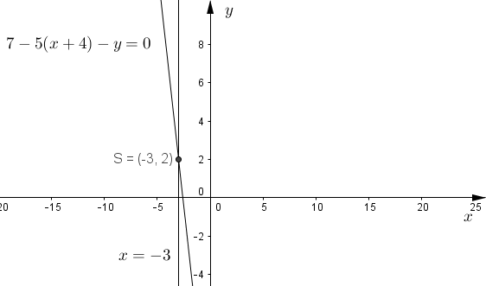

g) Sol. = $\left(\frac{11}{6},-2\right)$ (SCD)

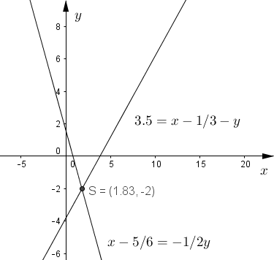

h) Sol.= {} , SI

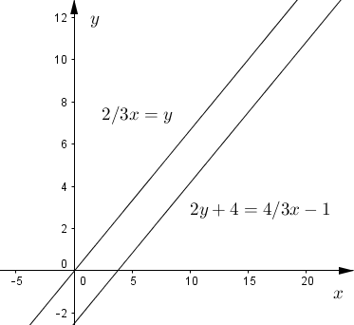

**Problema 2**

a) (3,1)

b) y = 1

c) Área = 5/4

**Problema 3**

a) Vértices: {(2 , 0); (5 , 0); ( $\frac{7}{2}$, 12)}

b) $x=\frac{7}{2}$

c) base = 3 unidades

d) Área del triángulo = $\frac{3.12}{2}=18$